百鍊成鋼 北醫Pre-Tweed課程圓滿結束
（記者吳佳憲／台北報導）

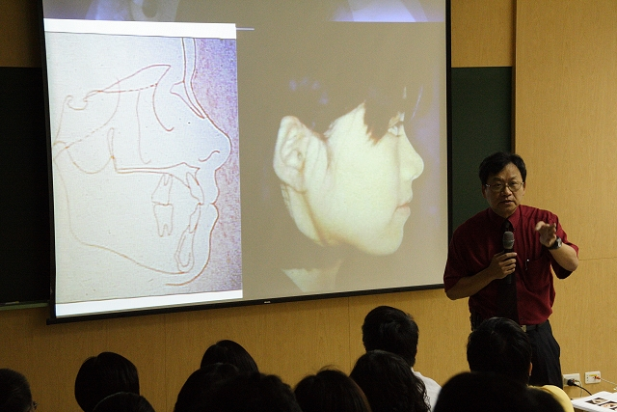
美國凱斯西儲大學牙醫學院客座教授滕起民醫師蒞臨授課

儘管齒顎矯正技術與材料日新月異，但粹德技術（Tweed Techique）的學術地位仍然未見動搖。有鑒於此，台北醫學大學牙醫學系特別於3月22日及4月12日兩個週日假北醫腔醫學大樓階梯教室舉行Pre-Tweed基礎訓練課程「Pre-Tweed百鍊精鋼基準強化營」。主辦單位強調，粹德技術所以能夠迄立不搖，是因為Tweed的基本動作及理論訓練，是所有矯正技術的根本。

主辦人北醫牙醫牙醫學系主任李勝揚教授特別邀請美國凱斯西儲大學牙醫學院客座教授、北京大學口腔醫學院客座臨床教授滕起民醫師蒞臨授課，內容涵蓋極廣，包括Tweed技術的沿革、理論與臨床案例等，滕教授在分享自己的臨床經驗時，特別強調Case Present的重要性，「在前置溝通上，案例分享是說服患者的利器，再多的理論，都比不上臨床照片帶來的效果。」

值得一提的是，本次課程除了提供在校生進修機會外，也吸引大批開業醫師前來報名，爆滿的學員，將階梯教室擠得水洩不通；課程最後在滕起民教授活潑生動的授課內容，以及學員的掌聲中圓滿結束。
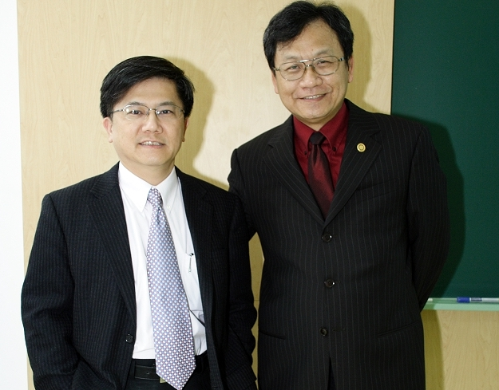  北醫牙醫學系主任李勝揚醫師與滕起民醫師合影 | 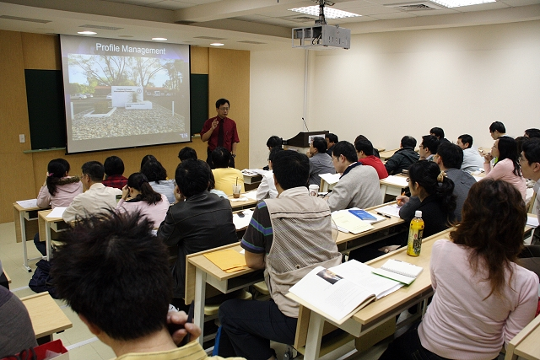  爆滿的學員，將階梯教室擠得水洩不通，其中不乏開業醫師

